杭州师范大学《高等数学》试卷库

A类（Ⅱ）答卷 -15
班级： 学号： 姓名：
装 订 线

题号 | 一 | 二 | 三 | 四 | 五 | 总分
得分
得分
一、单项选择题（填上正确选择支前面的字母，共18分，每小题3分）
1．平面：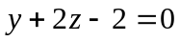与直线：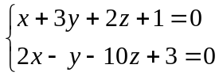的夹角（ A ）。
A． B． C． D．
2．方程 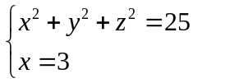表示（ A ）。
A．空间上的椭圆曲线 B．椭圆柱面
C． yoz平面上的椭圆曲线 D．椭球面
3．设函数 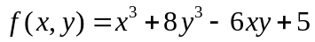，则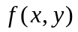 ( D )。
A．在点有极小值 B．没有极值
C．在点有极大值 D．在（1，）点有极小值
4．二次积分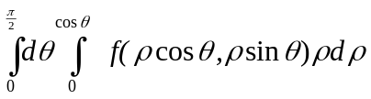可以写成（ D ）。
A．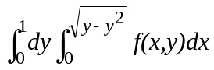 B．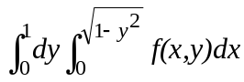
C．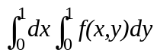 D．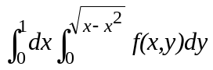
5．设：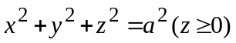，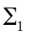为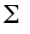在第一卦限部分，则有（ C ）。
A．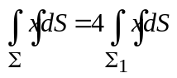； B．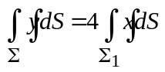；
C．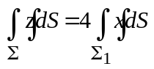； D． 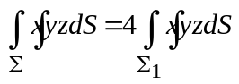。
6．设幂级数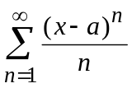在点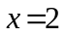收敛，则实数的取值范围是（ A ）。
A．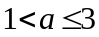 B．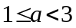 C．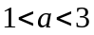 D．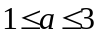。
得分
二、填空题（共18分，每小题3分）
7．在坐标面上的双曲线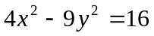绕轴旋转一周所得曲面方程为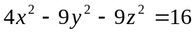。
8．已知是矩形区域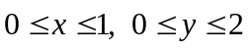，则__２___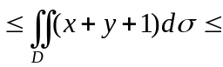 __８___。
9．交换累次积分顺序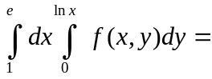 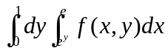_________。
10． 已知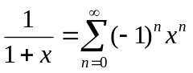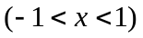,则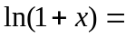__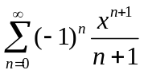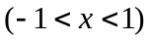___.
11．设Ω为：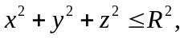三重积分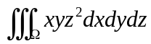＝ ＿＿０＿＿＿＿＿＿。
12．已知为椭圆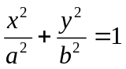取逆时针方向，则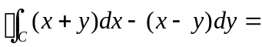 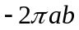。
三、解答题（共36分，每小题6分）
13．设函数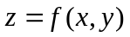由方程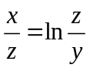所确定，求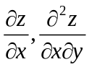。
解：两边对x 求导：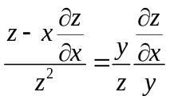，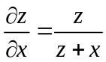， 2分
两边对y 求导：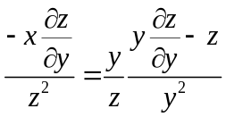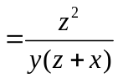 4分
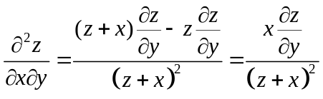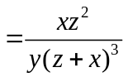 6分
14．求抛物面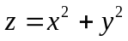在点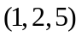的切平面方程及法线方程。
解：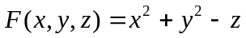，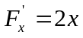，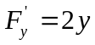，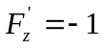，
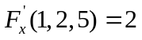，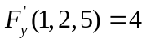，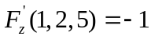， 2分
所以在点处此抛物面的切平面方程为 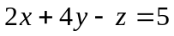； 4分
法线方程为 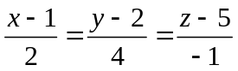。 6分
15．计算二重积分：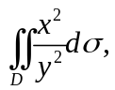其中Ｄ由直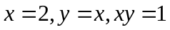所围成的闭区域。
解：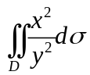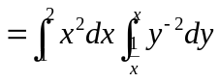＝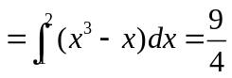 6分
16．验证曲线积分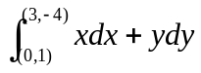与路径无关，并求其值。
解：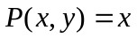，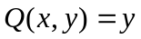；因为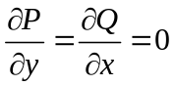，所以曲线积分与路径无关，3分
则 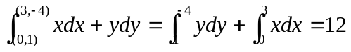。 6分
17．已知是平面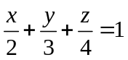在第一卦限中的部分，求曲面积分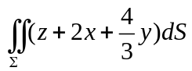。
解：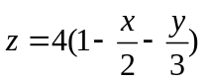，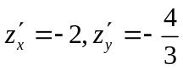
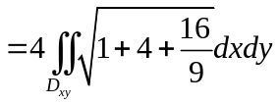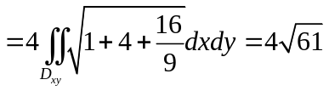。 6分
18．讨论级数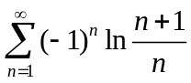的敛散性（即绝对收敛、条件收敛和发散）。
解:当 时，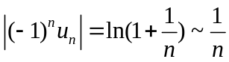，而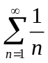发散，故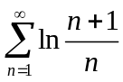发散。 3分
又因为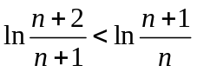，且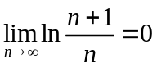，由莱布尼兹定理，收敛。故级数条件收敛。 6分
得分
四、综合题（共16分，每小题8分）
19．求表面积为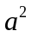而体积最大的长方体。
解：设长方体三棱的长为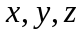，则体积是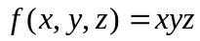，
附加条件是 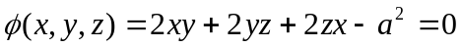。
令拉格朗日函数 4分
则得：
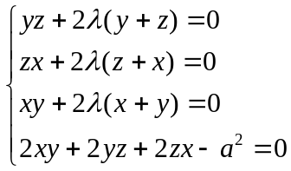
联立求解：由前三式得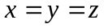，代入第四式得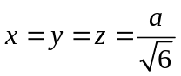，即当三棱的长度相等时，长方体体积最大。 8分

20．将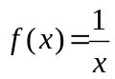展成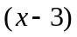的幂级数，
解：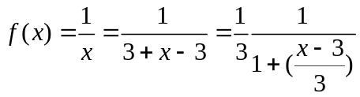 4分
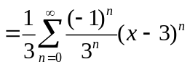 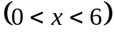 8分
得分
五、证明题（共12分，每小题6分）
21．证明：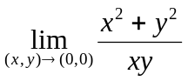不存在。
证明：证明：设函数沿着y=kx 方向趋向于点（0，0），则
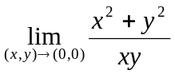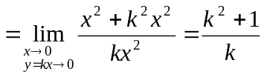, 4分
极限值与k值有关，故不存在。 6分
22．设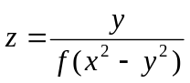，其中为可导函数，证明：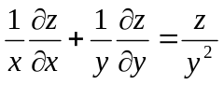。
证明：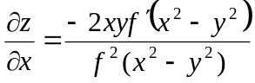，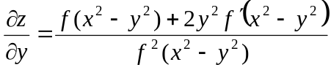 4分
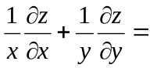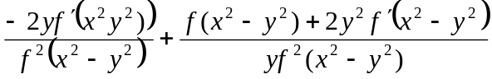
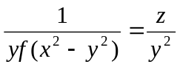，即左边=右边。 6分

